2012年九年级上册化学竞赛试题
可能用到的相对原子质量： O-16、Na-23、H-1、C-12、N-14、Cl-35.5、K-39、S-32
一、选择。(20×2=40分)
1．下列物质属于纯净物的是（ ）
A．喜旺纯牛奶 B．澄清石灰水 C．稻花香白酒 D．娃哈哈蒸馏水
2．夏天从冰箱里拿出一瓶饮料，放在空气中，外壁会潮湿，这说明空气中含有（ ）
A．稀有气体 B．水蒸气 C．二氧化碳 D．二氧化硫
3．生活中的下列现象属于化学变化的是（ ）
A．冰棒融化 B．湿衣晾干 C．瓷碗破碎 D．水果腐烂
4．一氧化氮是汽车尾气中的一种大气污染物，它是一种无色气体，难溶于水，密度比空气略大，在空气中能与氧气迅速反应生成红棕色的二氧化氮气体。在实验室中收集一氧化氮可以采用的方法是（ ）
A．排水集气法 B．向上排空气集气法
C．向下排空气集气法 D．向上排空气集气法或排水集气法
5．下列现象或事实,用分子的相关知识加以解释,其中不正确的是（ ）
A. 热胀冷缩 , 说明分子大小随温度改变而改变
B .酒香不怕巷子深，说明分子不断地运动
C.25m³的石油气可以装λ 0.024 m³的钢瓶中，说明分子之间有间隔
D. 水通电后生成氢气和氧气 , 说明在化学变化中分子可以再分
6. 用托盘天平称量一个小烧杯的质量，下列记录的数据中正确的是（ ）
A 60g B 60.4g C 60.41g D 60.412g
7.在19世纪化学家对氧化锆的化学式有争议。经测定，锆的相对原子质量为91，其氯化物的相对分子质量是233。若氧化锆中锆的化合价与氯化物中的相同，试判断氧化锆的化学式是（ ）
A ZrO₂ B Zr₂O C Zr₂O₃ D ZrO
8.在AB＋CD＝AD＋CB中，50g AB和20g CD恰好完全反应生成10g AD。若10g AB和10g CD反应，生成CB的质量是（ ）
A 12g B 2g C 5g D 15g
9.一瓶气体化验知其中只有一种元素，则该气体是
A 一种单质 B 一种化合物 C 单质与化合物的混合物
D 既可能是一种单质，也可能是几种单质的混合物
10.某药品说明书中标明，本品每克含碘15mg、镁65mg、锌1.5mg、锰1mg，这里所指的各成分是指（ ）
A 元素 B 原子 C 分子 D 游离态物质
11.飘尘是物质燃烧时产生的粒状飘浮物，颗粒很小且不易沉降。它与空气中的SO₂、O₂接触时，SO₂会部分转化为SO₃，使空气的酸度增加。飘尘所起的作用可能是（ ）
A 氧化剂 B 还原剂 C 催化剂 D 吸附剂
12.X原子的核电荷数为a，它的阴离子X^{m－}与Y原子的阳离子Y^{n＋}的电子层结构相同，则Y原子的核电荷数为（ ）
A a＋m＋n B a－m－n C m＋n－a D m－n－a
13.在化学反应aZn＋bHNO₃(稀)＝cZn(NO₃)₂＋dNO↑＋eH₂O中，若e的值为4，则d的值为（ ）
A 1 B 2 C 3 D 4
14.为了防止煤气逸散使人中毒，常在煤气中加入少量的有特殊气味的乙硫醇（C₂H₅SH）。乙硫醇在煤气燃烧过程中也可充分燃烧，其化学方程式为：2C₂H₅SH＋9O₂4CO₂＋2X＋6H₂O，则X的化学式为（ ）
A H₂SO₄ B SO₃ C SO₂ D CO
15.在一个密闭容器内有X、Y、Z、Q四种物质，在一定条件下充分反应，测得反应前后各物质的质量如下表：
物 质 | X | Y | Z | Q
反应前质量/g | 2 | 2 | 84 | 5
反应后质量/g | 待测 | 24 | 0 | 14
试判断该密闭容器中发生的反应属于（ ）
A 化合反应 B 置换反应 C 分解反应 D 复分解反应
16.1999年度诺贝尔化学奖授予了开创“飞秒（10^{－15}ｓ）化学”新领域的科学家，使运用激光光谱技术观测化学反应时分子中原子运动成为可能。你认为该技术不能观察到的是（ ）
A 原子中原子核的内部结构 B 化学反应中原子的运动
C 化学反应中生成物分子的形成 D 化学反应中反应物分子的分解
17.广场、体育场、飞机场用的照明灯(俗称“人造小太阳”)中充填的气体是（ ）
A．氮 B．氖 C．氙 D．氩
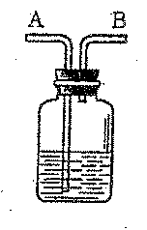
18．右图所示装置 , 有洗气、储气等用途。在医院给病人输氧气时,也利用了类似的装置,并在装置中盛放适量蒸馏水。以下说法不正确的是（ ）。
A. 导管 B 连接供给氧气的钢瓶 B. 导管 B 连接病人吸氧气的塑胶管
C. 该装置可用来观察输出氧气的速度 D. 该装置可用来调节输出氧气的速度
19.目前，我国重点城市空气质量日报的监测项目中不包括（ ）。
(A) 二氧化硫(SO₂) (B) 二氧化碳(CO₂)
(C) 二氧化氮(NO₂) (D) 总悬浮颗粒物(TSP)
20.氢气是未来的绿色能源，科学家们最新研制出利用太阳能产生激光，再用激光使水分解得到氢气的新技术。其中水分解可以用化学方程式表示为：
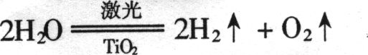 下列有关说法不正确的是 （ )
A．TiO₂在反应中作氧化剂 B．水分解不产生污染物
C．TiO₂在反应中作催化剂 D．该技术将太阳能转化为化学能
二、填空。（28分）
21.（1）(7分)用化学符号表示下列粒子或物质：
氮元素 ，2个氢原子 ，镁离子 ，2个氢分子 ，
碳酸钠 ，金刚石 ，石灰石的主要成分 。
（2）(10分)写出下列反应的化学方程式:
1、实验室不加热制氧气
2实验室不加催化剂制氧气 。
3实验室制二氧化碳
4木炭还原氧化铜
5铁和硫酸铜 反应制取铜
6一氧化碳和一氧化氮在催化剂的作用下生成二氧化碳和氮气
7 烟幕弹反应原理
8氢气和氧化铜加热
9实验室用氯酸钾制氧气
10 加热氧化汞
22.硅酸盐是构成地壳岩石的主要成分。化学上常用二氧化硅和氧化物的形式表示其组成。例如：镁橄榄石（Mg₂SiO₄）常以2MgO·SiO₂表示。依照上法表示下列硅酸盐的组成：
高岭石Al₂(Si₂O₅)(OH)₄
钙沸石Ca(Al₂Si₃O₁₀)·3H₂O
滑石Mg₃[Si₄O₁₀(OH)₂]
22．利用化学知识，可以防止生活中一些不利现象的产生：
（1）为保证人身安全，进入久未开启的菜窖前，必须先做 试验
（2）2005年哈尔滨发生严重的松花江水污染事件，有关部门利用大量活性炭使水净化，这是利用了活性炭的 性；
（3）为保证安全，凡是可燃性的气体，点燃前都要检验气体的
23.（5分）水是生命之源，也是人类最宝贵的资源。用你学过的化学知识回答下列问题：
- 自然界中的水都不是纯水，净水时需加入明矾的目的是
- 欲除去水中不溶性杂质，需进行过滤操作，该操作过程中玻璃棒所起的作用是
- 生活中为降低水的硬度并杀灭水中的病原生物，可采用的方法是
- 某同学在完成电解水实验时，发现正极产生了10ml气体，则负极产生的气体体积是 。该实验能够说明水是由氢元素和氧元素组成的理论依据是：
三、分析（23分）
24．根据下列五种微粒的结构示意图，回答下列问题：
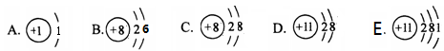

（1）图中微粒共能表示 种元素，这几种元素共同组成化合物的化学式 。
（2）图中表示的阴离子是（用离子符号表示，下同） ；阳离子是
25（4分）下图是实验室常用的实验装置，请回答下列问题。
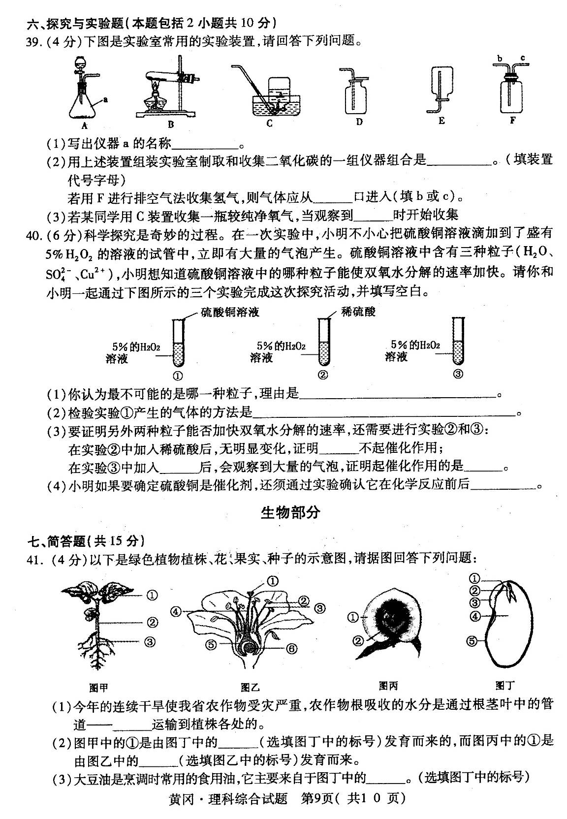
（1）写出仪器a的名称 。
（2）用上述装置组装实验室制取和收集二氧化碳的一组仪器组合是 。（填装置代号字母）
若用F进行排空气法收集氢气，则气体应从 口进入（填b或c）。
（3）若某同学用C装置收集一瓶较纯净氧气，当观察到 开始收集
25. （7分）碳元素有多种同素异形体，其中金刚石和石墨是常见的两种。人们在生产和科学研究中发现了一个普遍规律，物质的能量越低越稳定，化学变化从能量变化的角度来分析，就是由高能量的物质向低能量的物质转化，如要使化学变化反向进行，则必须控制一定的条件。众所周知，天然金刚石是罕见的，而石墨则在自然界中含量较多。由实验可知，如果要实现石墨转化为金刚石的转化，则至少要在1700K和6×1.01×10⁸千帕压强的条件下进行，而且还要一种催化剂。1954年，霍尔首先在有FeS存在的条件下制得金刚石。有一种观点认为从石墨到金刚石结构转化过程中，石墨碳原子间的链不发生断裂，而是在催化剂的作用下，按一定的方向位移直接转化为金刚石的结构，这种转化的前后结构如下图所示。
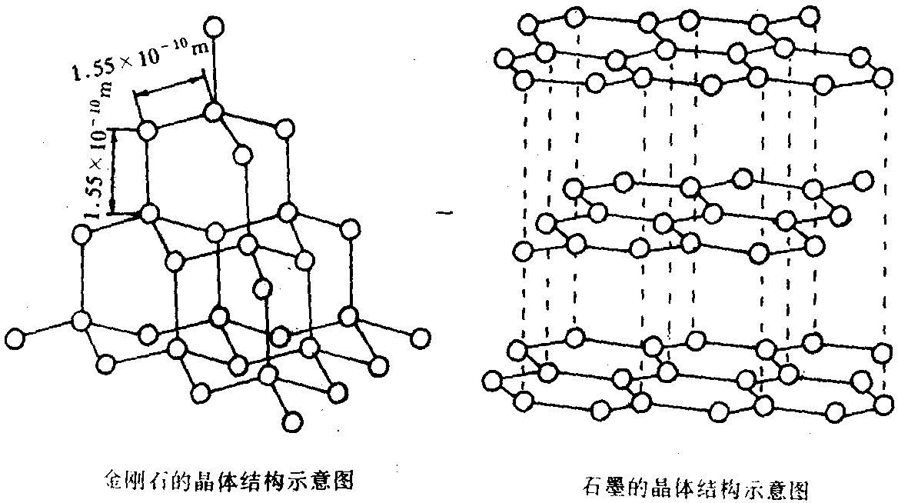
试回答下列问题：
（1）根据题中所述，可知金刚石的能量 （填高于、低于或等于）石墨的能量。
（2）霍尔在制金刚石时所用的FeS的作用是 。
（3）从图示可看出，金刚石是一种空间网状晶体，每个碳原子结合另外 个碳原子。已知所有的原子间的距离是相等的。晶体中最小的结构单元（即以一个碳原子为中心，该碳原子另外与其相连的所有碳原子所构成的空间图形的几何形状）的构型是 。晶体中每一个最小的封闭的环上有 个碳原子。
（4）合成的金刚石夹杂了石墨，要得到纯净的金刚石，需要用高氯酸（HClO₄）来清洗掉石墨，产物除H₂O是液体外，其余都是气体，一种是无色无毒的化合物，另一种是有色有毒的氯气（Cl₂）。则用高氯酸清除石墨的化学反应方程式为：

（5）发生过火山爆发的地方，在火山口喷口附近的熔岩渣中有可能找到 __ _（填金刚石或石墨）。
26.。有一无色液体A，在通电条件下，可以产生B和H两种单质气体。其它关系如图所示，
请完成下列问题。
②
+E △
①
通电
+黑色固体G GGGG
△ ④
+黑色固体G，点燃⑤
A
B
H
黑 色
固体D
高温③
红色固体E

+气体H △
F

A

（1）写出反应②的基本反应类型__________________。
（2）写出有关物质的化学式：A是________________，G是_______________。
（3）写出反应④的化学方程式_________________________________________。
27.（7分）某初级中学学生为了探究该校化学实验室的一种黑色粉末
H₂
和一瓶标签破损的无色溶液（如右图所示）可能是什么物质，大胆
猜想并设计
实验进行验证。
[发现问题]当把黑色粉末与无色溶液混合时即产生气泡。
[查阅资料]初中化学实验室常见的黑色粉末有氧化铜、二氧化锰、四氧化三铁、
铁粉、炭粉等。
[提出假设]黑色粉末是 ，无色溶液是 。（只写一种假设）
[设计实验]向盛有少许黑色粉末的试管中加入适量的无色溶液；用_________ _________法收集一试管气体；
检验气体（写出操作方法） 。
[实验现象] _______________________________________________________________。
[实验结论]此气体是__________________，原假设
四、计算。
28.（3分）媒体近日报道：市面上部分方便面遭到塑化剂污染，长期接触塑化剂可引起血液系统、生殖系统损害，其中，塑化剂（DMP）分子式为C₁₀H₁₀O₄。求：
（1）DMP的相对分子质量为_______；
（2）DMP分子中C、H、O 三种元素的质量比为____________；
（3）DMP分子中氧元素的质量分数为（结果精确到0.01）________。

29医学上常用双氧水来清洗创口和局部抗菌。小美同学为了测定一瓶医用双氧水溶液的溶质质量分数，取该双氧水69g放入烧杯中，然后加入2g二氧化锰，完全反应后，称得烧杯内剩余物质的总质量为69.04g。请回答下列问题；
（1）二氧化锰在反应中的作用是 ，生成的氧气为 g。
（2）该双氧水的质量分数。（写出计算过程）

